1. Скачали Git GUI

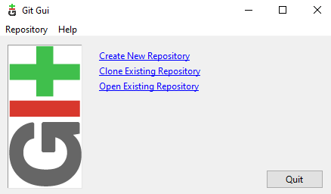

1. Создал каталог для хранения файлов проекта



1. Тематика программы: сайт, работа с HTML
2. Создаем файл hello.html в нашей папке

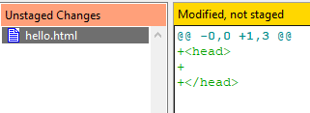

1. Нажимаем Stage Changed, после пишем наш коммит и нажимаем на Commit



1. История коммитов



1. Переходим на старый коммит

